親子アレルギー教室
～アレルギーマスター双六～

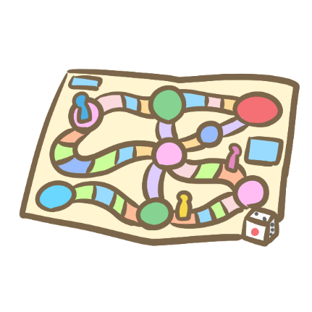
２０２０年３月８日（日）
開催日時

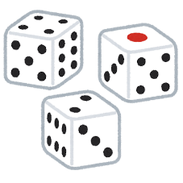
福岡病院 研修・情報センター２階
場所

９:３０ 受付開始 １２:００迄
時間

対象：アレルギー疾患を持つ小学生（兄弟可）5歳～12歳とその家族

参加費無料‼

等身大の人間スゴロクを使って遊びながらアレルギーについて皆で考え学んでいきましょう♪
スゴロクをクリアすればアレルギーマスター間違いなし！！皆様の参加をお待ちしています
― タイムテーブル ー
９：３０ 受付開始
１０：００ ゲーム開始 保護者の皆様はアレルギー児を持つ家族の座談会を予定しています
１１：３０ ゲーム終了
１２：００ まとめ後解散
申し込み先 〒811-1394 福岡市南区屋形原 4 丁目 39-1 独立行政法人国立病院機構福岡病院内
TEL092-565-5535 FAX092-566-0702 担当 三嶋（内線 8023） ＊平日１７時まで可
親子アレルギー教室事前申し込み（☆2/17 月 必着）
住所： 〒 ―

代表者氏名 連絡先（携帯番号） 参加人数 大人 名 子供 名

お子様のなまえ・年齢・性別・疾患名（あてはまるものを○で囲って下さい）
参加者①
ひらがな 歳 男・女 (気管支喘息・アトピー性皮膚炎・食物アレルギー)
エピペンあり・なし

参加者②
ひらがな 歳 男・女 (気管支喘息・アトピー性皮膚炎・食物アレルギー)
エピペンあり・なし

